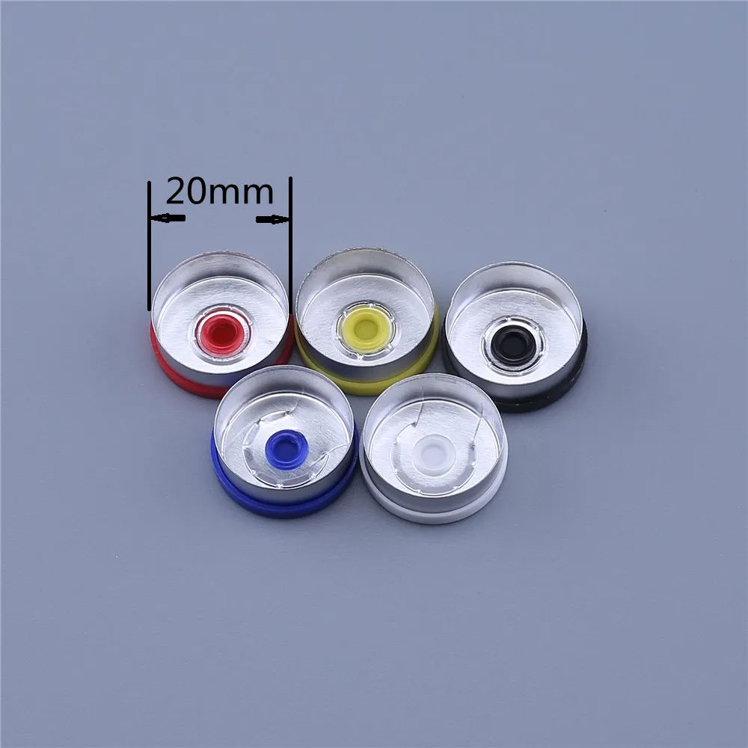

Kapsel aluminiowy typu flip-off średnica 20 mm